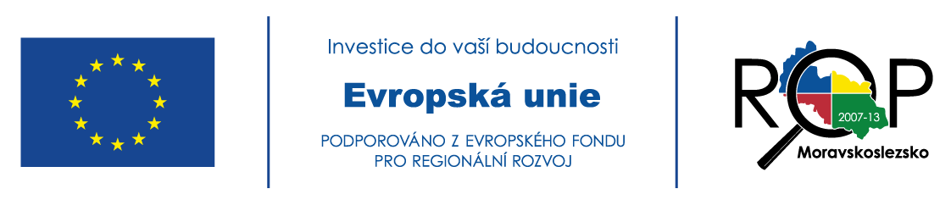
18. 2. 2014

Cestovní ruch – 4. čtvrtletí 2013
Z dat ČSÚ vyplývá, že ve 4. čtvrtletí 2013 se v České republice meziročně zvýšil počet přenocování hostů v hromadných ubytovacích zařízeních. Celkový počet přenocování dosáhl hodnoty 7,6 milionu, což je o 1,1% více než ve stejném období předchozího roku. Významnou roli v tomto měřítku hráli zejména hosté ze zahraničí, u nichž byl zaznamenán nárůst v počtu přenocování o 2,9%. Celkový nárůst byl zaznamenán také u počtu příjezdů. Ve sledovaném období Českou republiku navštívilo celkem 2,9 milionu hostů, což v meziročním srovnání představuje nárůst o 3,9%. Počet příjezdů domácích návštěvníků vzrostl o 2,3%, počet nerezidentů se zvýšil dokonce o 5,1%.
Tendenci růstu co do počtu přenocování kopírovala rovněž data pro Moravskoslezský kraj. Celkový počet přenocování dosáhl 344 939, což je nárůst o 4,9% oproti stejnému období v roce 2012. Meziročně vzrostl v Moravskoslezském kraji také počet hostů, ve sledovaném období přijelo celkem 129 356 hostů, což je o 3,5% více než ve stejném období předešlého roku.
MSK | Hosté celkově | Přenocování celkem | Zahraniční hosté | Přenocování zahr. hostů
4. čtvrtletí 2012 | 125 019 | 329 684 | 27 238 | 72 347
4. čtvrtletí 2013 | 129 356 | 344 939 | 30 800 | 89 503
Tab. 1: Celkový počet hostů a přenocování v MSK: 4. čtvrtletí 2012/2013
Návštěvnost turistické oblasti Ostravsko ve 4. čtvrtletí roku 2013 opět rostla. V uplynulém období navštívilo TO Ostravsko celkem 45 971 hostů, což v meziročním srovnání znamená nárůst o 4%. Tento růst byl ovlivněn zejména díky přijíždějícím cizincům, jejichž počet se zvýšil celkem o 11%. Nejpočetnějšími skupinami cizinců byli již tradičně hosté z Polska, Slovenska a Německa. Dále pak v hojném počtu navštívili Ostravsko také návštěvníci z Ruska a Rakouska.
Meziročně vzrostl také počet přenocování, a to o necelých 14%. Zatímco ve 4. čtvrtletí 2012 bylo vykonáno 113 563 přenocování, v roce 2013 se v posledním čtvrtletí počet přenocování zvýšil na hodnotu 129 133. V meziročním srovnání to znamená, že se zvýšil také průměrný počet strávených nocí návštěvníků přijíždějících do TO Ostravsko se zvýšil z 2,5 nocí na 2,8 noci. Delší dobu zde trávili také cizinci, průměrný počet strávených nocí vzrostl z 2,45 nocí na 2,87 nocí.
TO Ostravsko | Hosté celkově | Přenocování celkově | Zahraniční hosté | Přenocování zahr. hostů
4. čtvrtletí 2012 | 44 126 | 113 563 | 15 310 | 37 543
4. čtvrtletí 2013 | 45 971 | 129 133 | 17 015 | 48 922
Tab. 2: Celkový počet hostů a přenocování v TO Ostravsko: 4. čtvrtletí 2012/2013
V celorepublikovém měřítku se počet hostů od začátku roku zvýšil o 1,6%. Vzrostl počet jak hostů přijíždějících ze zahraničí (o 2%), tak i počet domácích návštěvníků (nárůst o 1,2%). Oproti rostoucí tendenci v počtu hostů byl však zaznamenán mírný pokles co do počtu přenocování. Ačkoli počet přenocování zahraničních hostů meziročně stoupl o 1%, celkově v meziročním srovnání počet přenocování v roce 2013 klesl o 0,6%. Tento pokles byl způsoben zejména zkrácením délky pobytu domácích hostů, kteří v roce 2013 vykonali o 2,4% méně přenocování než v předchozím roce.
V turistické oblasti Ostravsko jsme v průběhu posledních let mohli pozorovat nárůst nejen v počtu přijíždějících hostů, ale i v počtu vykonaných přenocování. Stejně tomu bylo i v roce 2013 kdy do turistické oblasti Ostravsko přijelo opět více návštěvníků, navíc došlo i k prodloužení průměrné délky jejich pobytu.
TO Ostravsko | Hosté celkově | Přenocování celkově | Zahraniční hosté | Přenocování zahr. hostů
2010 | 150 667 | 431 222 | 49 073 | 119 249
2011 | 172 924 | 484 846 | 58 826 | 141 818
2012 | 189 134 | 521 261 | 69 354 | 164 160
2013 | 196 090 | 536 647 | 73 793 | 189 810
Tab. 3: Celkový počet hostů a jejich přenocování v TO Ostravsko: období let 2010 – 2013

Zdroj: Nejnovější čísla ČSÚ v rychlých informacích; http://www.czso.cz/csu/csu.nsf/informace/ccru110713.doc Údaje za 3. čtvrtletí 2013 jsou předběžné; definitivní údaje za všechny čtvrtletí roku 2013 budou známy nejpozději v dubnu 2014.
Ostrava, Klimkovice, Vřesina, Dolní Lhota, Horní Lhota, Čavisov, Velká Polom

